Trójzakresowy system Mesh Wi-Fi 6E - Tenda MX21 Pro. Większe możliwości domowej sieci
Wi-Fi 6E umożliwia obsługę trzech pasm łączności bezprzewodowej. Przekłada się to na mniej opóźnień sieci oraz jej większą szbykość. Portfolio firmy Tenda zasila kolejny system Mesh Wi-Fi zdolny obsługiwać ten właśnie nowoczesny standard - dostępny w wersji z jednym, dwoma lub trzema węzłami MX21 Pro.

Większa wydajność sieci dzięki obsłudze trzech pasm
Standard Wi-Fi 6E umożliwia dostęp nie tylko do pasm 2,4 oraz 5 GHz, ale również 6 GHz. Dzięki temu sieć może cieszyć się mniejszą liczbą zakłóceń i opóźnień. Jest bardziej wydajna nawet przy większej gęstości użytkowników. System Mesh Wi-Fi Tenda MX21 Pro, jako obsługujący ten standard, zapewnia łączną prędkość do 5665 Mb/s na wszystkich trzech pasmach - do 2402 Mb/s w pasmach 5 i 6 GHz oraz do 861 Mb/s w paśmie 2,4 GHz.
Na ostatnim paśmie są 3 strumienie równoczesnej transmisji i odbioru. Dzięki temu oraz 7 zewnętrznym antenom o wysokim zysku MX21 Pro lepiej radzi sobie z przenikaniem sygnału przez ściany. Każdy z węzłów ma poza tym po 3 w pełni gigabitowe porty dla stabilnego połączenia przewodowego.

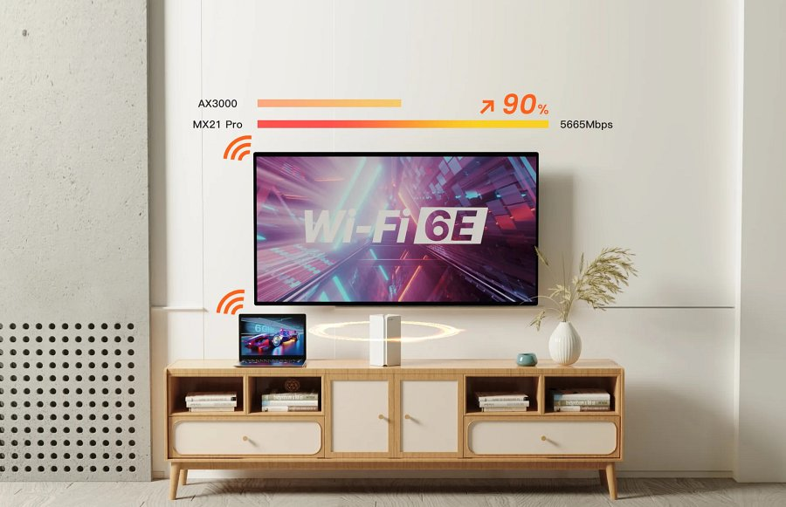
Rozwiązania dla wielu domowych użytkowników
Mesh Wi-Fi od firmy Tenda to kolejny w ofercie tego producenta system zaprojektowany z myślą o średnich i dużych domach. Największy, trójwęzłowy zestaw może pokryć do niemal 680 m2. Funkcja roamingu umożliwia płynne połączenia na całej powierzchni.

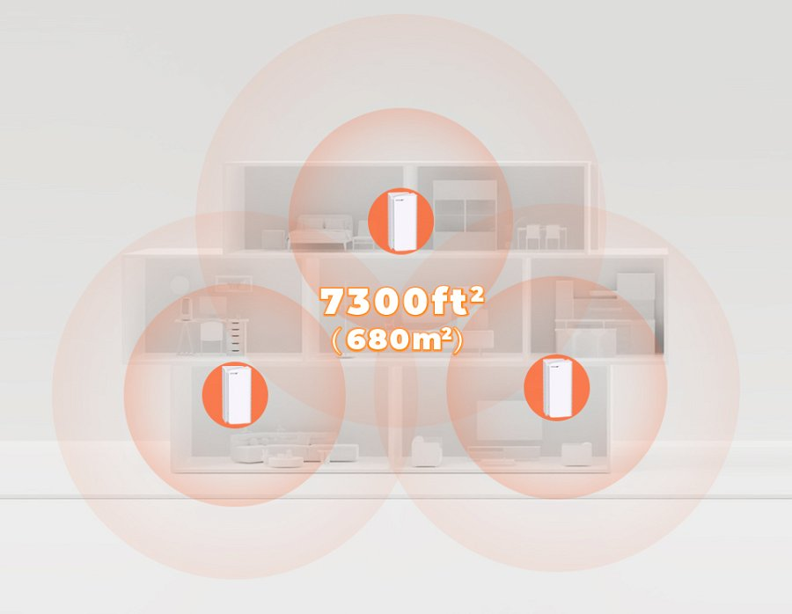
MX21 Pro, wyposażony w 4-rdzeniowy procesor Broadcom 1,7 GHz, 256 MB pamięci RAM, a także technologie OFDMA i MU-MIMO, może jednocześnie obsłużyć ponad 200 różnych urządzeń. Są wśród nich kompatybilne z Wi-Fi 6E komputery, smartfony, telewizory, urządzenia smart home czy gogle VR. MX21 Pro to rozwiązanie, które docenią osoby grające w wymagające gry online, oglądające filmy w wysokiej rozdzielczości czy korzystające z gier lub aplikacji wirtualnych.
Duży wachlarz funkcji, prostota i estetyka
System generuje co miesiąc “raport w pigułce”, z którego w prosty i szybki sposób można odczytać wszystkie najważniejsze informacji dotyczące sieci (w tym prędkości czy ruchu). Użytkownicy mają również dostęp do inteligentnego rozwiązywania problemów czy wielu innych przydatnych rozwiązań. To między innymi kontrola rodzicielska, filtrowanie klientów, tworzenie sieci dla gości, test prędkości, automatyczna optymalizacja połączenia zwrotnego między węzłami (Auto-backhaul) czy IPv6 i IPTV. MX21 Pro ma także różne funkcje ochrony przed atakami i szyfrowanie WPA3.
Producent zwraca również uwagę na prostotę instalacji i konfiguracji systemu, także za pomocą aplikacji Tenda WiFi, w której można nim zarządzać. Zachwala też oszczędną, jasnobiałą obudowę każdego z węzłów. To nie tylko router, ale także dzieło sztuki - możemy przeczytać na stronach firmy Tenda.
Główne cechy MX21 Pro
l obsługa Wi-Fi 6E i trzech pasm - łączna prędkość dochodzi do 5665 Mb/s;
l dostępny w wersji z jednym, dwoma lub trzema węzłami - możliwość maksymalnego pokrycia do niemal 680 m2;
l 4-rdzeniowy procesor Broadcom o taktowaniu 1,7 GHz i 256 MB pamięci RAM;
l 7 wbudowanych anten i 3 strumienie jednoczesnej transmisji i odbioru;
l idealny do średnich i dużych domów oraz zastosowań takich jak aplikacje VR czy wymagające gry online;
l możliwość podłączenia przeszło 200 różnych urządzeń;
l płynny roaming;
l czytelny miesięczny raport i inteligentne rozwiązywanie problemów;
l liczne funkcje;
l prosta instalacja (także z poziomu aplikacji Tenda WiFi);
l elegancki, stylowy wygląd obudowy.

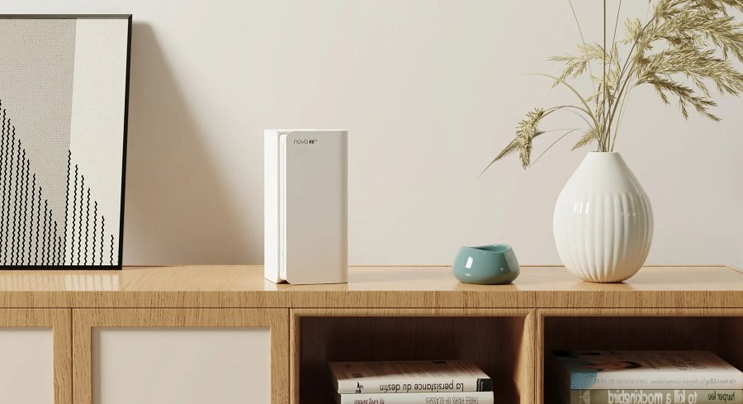
Sprawdź Tenda MX21 Pro w wersji 1-pak, 2-pak oraz 3-pak
Zobacz MX21 Pro z trzema węzłami w oficjalnym sklepie dystrybutora na Allegro

